Relatório de Entrega

Sumário
Resumo 3
1. Introdução 5
2 . Descrição do Método Utilizado 7
Pré-processamento e Limpeza 9
Análise Exploratória 9
Modelagem (Treinamento) 10
Validação e Avaliação 10
3 Ferramentas Utilizadas 11
4 Modelos Estocásticos e Estatísticos Utilizados 11
4.1 Regressão Linear 11
4.2 Árvores de Decisão (Decision Tree) 12
4.3 Random Forest 12
4.4. XGBoost (Extreme Gradient Boosting) 13
4.5 Por que esses Modelos? 13
5 Métricas 14
5.1 Erro Quadrático Médio (EQM) 14
5.2 R-quadrado (Coeficiente de Determinação) 14
5.3 Erro Absoluto Médio (EAM) 15
6 Variáveis Testadas e a Relevância de Cada Variável 15
7 Dados Removidos da Análise 18
8 Desempenho de Modelos 18
9 Considerações 19
10 Próximos Passos 19
11 Recomendações 20
12 Validações e Próximos Passos 21
13 Considerações Finais 22
Referência Bibliográfica 22

Resumo

Este relatório apresenta uma visão abrangente do projeto desenvolvido para prever a necessidade de manutenção em extrusoras de borracha modelo Y125, utilizando dados coletados em ambiente industrial. A iniciativa surgiu da observação de que, durante as manutenções preventivas, diversos componentes demonstraram uma vida útil significativamente maior que a inicialmente prevista pelo planejamento tradicional. Esse fato motivou o interesse pela aplicação de técnicas de Machine Learning para determinar não apenas o momento ideal de intervenção, mas também prescrever ações específicas de manutenção, otimizando recursos e operações e reduzindo custos operacionais. Para viabilizar essa análise, foram inicialmente coletados e organizados dados provenientes de múltiplos arquivos CSV, cada um associado a uma extrusora específica, contendo informações como quantidade produzida, refugada e retrabalhada, consumo de matéria-prima, datas de produção, códigos dos produtos e outros atributos operacionais relevantes.
A consolidação dos dados em um único DataFrame representou um desafio, mas se mostrou fundamental para a análise unificada. Em seguida, foi conduzida uma Análise Exploratória (EDA) para identificar padrões, outliers e possíveis relações entre as variáveis. Uma limitação importante identificada nesse momento foi a frequência anual das medições, o que resultou em um conjunto de dados menos granular. Não obstante, pôde-se observar correlações fracas, porém significativas, entre certas variáveis, como a quantidade produzida e a necessidade de manutenção.
No que se refere aos métodos, optou-se pela aplicação de algoritmos clássicos de regressão e de árvores de decisão, além de modelos de ensemble. Entre eles destacam-se Regressão Linear, Árvores de Decisão, Random Forest e XGBoost. A variável “Manutenção”, expressa em dias até a próxima manutenção, constituiu a variável-alvo. Foi realizada a divisão dos dados em conjuntos de treinamento (80%) e teste (20%) para avaliação do poder preditivo dos modelos. As métricas utilizadas incluíram o R² e o Erro Quadrático Médio (MSE), além de outras medidas auxiliares, como o Erro Absoluto Médio (MAE).
Os resultados indicaram desempenho promissor, especialmente para modelos baseados em árvores. Em experimentos iniciais, o XGBoost apresentou melhor combinação de R² elevado e MSE reduzido. A análise de importância das variáveis também apontou a relevância do “Cód. Ordem”, fator que possivelmente encapsula diferenças operacionais, como tipo de produto ou ajustes de máquina. Apesar dos resultados animadores, alertou-se sobre o risco de superajuste (overfitting), pois o conjunto de dados apresenta limitações de tamanho e periodicidade de medição.
A partir desse cenário, enfatizou-se a necessidade de solicitar bases de dados mais detalhadas, com registros mais frequentes e maior diversidade de variáveis, como temperatura, vibração e pressão. Tais informações potencialmente elevarão a robustez dos modelos, reduzirão a taxa de erro e permitirão detecção antecipada de anomalias. Recomenda-se também a criação de pipelines de coleta automatizada e a adoção de estratégias de validação temporal contínua, além de ajustes periódicos dos algoritmos de Machine Learning para incorporar dados recentes.
Em suma, o projeto demonstrou que, mesmo frente a limitações, a aplicação de técnicas de aprendizado de máquina em dados de produção industrial pode gerar insights relevantes para a manutenção prescritiv. O aumento de vida útil da peças, a redução de falhas inesperadas e a otimização do uso de recursos emergem como benefícios diretos, pavimentando o caminho para maior competitividade e sustentabilidade nas operações industriais. Contudo, a confiabilidade das previsões depende crucialmente de um processo constante de refinamento de dados e modelos.

1. Introdução

A indústria moderna enfrenta o desafio constante de equilibrar segurança operacional e eficiência econômica. No contexto das extrusoras de borracha modelo Y125, observou-se que muitos componentes estavam sendo substituídos seguindo cronogramas fixos de manutenção preventiva, mesmo quando ainda apresentavam condições adequadas de funcionamento. Este cenário resulta em subutilização de peças, gerando custos desnecessários com componentes, mão de obra e tempo de máquina parada para intervenções prematuras. O objetivo deste projeto foi desenvolver e avaliar um modelo prescritivo capaz não apenas de prever com maior precisão o momento ideal para realizar a manutenção, mas também de recomendar intervenções específicas baseadas em dados, maximizando a vida útil dos componentes sem comprometer a confiabilidade do sistema produtivo.

Figura 1 - Gráfico de Manutenção de Equipamento
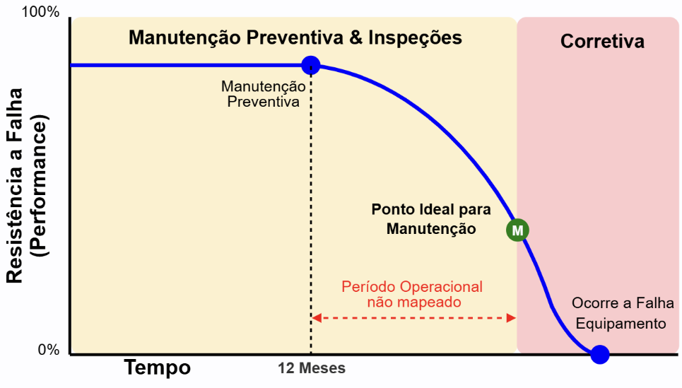
Manutenção
Prescritiva

Este gráfico ilustra o ciclo de vida típico de um equipamento industrial, mostrando como a performance (resistência à falha) diminui ao longo do tempo. O ponto verde "M" representa o momento ideal para intervenção de manutenção - significativamente posterior ao que é tradicionalmente programado nas manutenções preventivas convencionais, mas ainda antes de entrar na zona de risco (área vermelha). A área amarela representa um amplo "período operacional não mapeado" onde os componentes continuam funcionando adequadamente, mas que frequentemente é ignorado pelos planos tradicionais de manutenção preventiva, resultando em substituições prematuras. As extrusoras de borracha modelo Y125 são sistemas complexos com múltiplos pontos de monitoramento que podem indicar o verdadeiro estado de desgaste dos componentes:

Figura 2 - Diagrama da Extrusora de Borracha
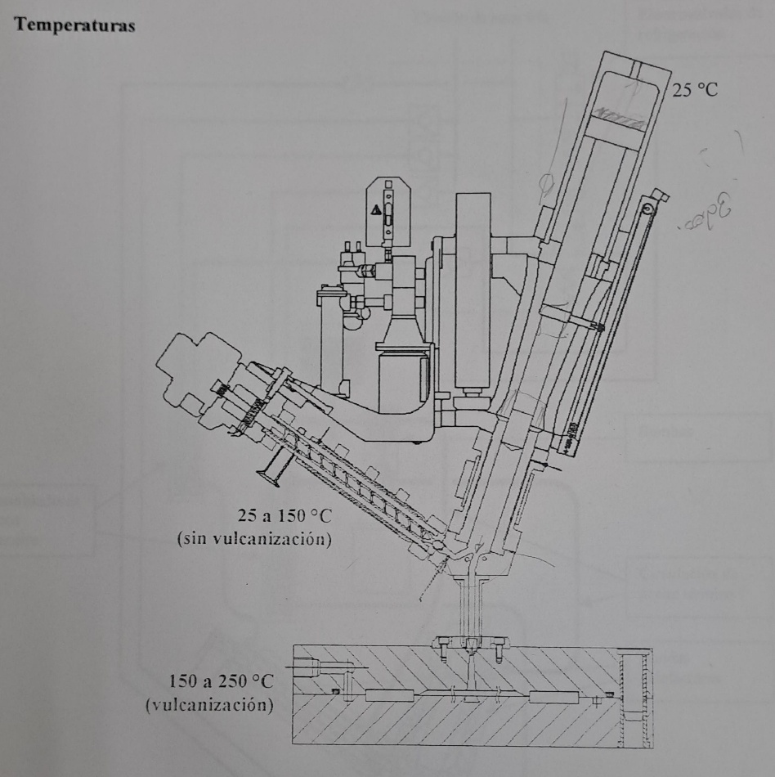

Este diagrama mostra em corte uma extrusora de borracha típica, destacando pontos críticos como variação no número de rotações, variação no torque, desgaste de fuso e camisa, e monitoramento de temperatura do óleo térmico e do composto. A análise integrada destes parâmetros permite uma avaliação mais precisa do desgaste real, em oposição à simples contagem de horas de operação ou volume produzido. O sistema completo inclui também zonas de diferentes temperaturas que afetam diretamente a vida útil dos componentes:

Figura 3 - Sistema de Temperaturas da Injetora
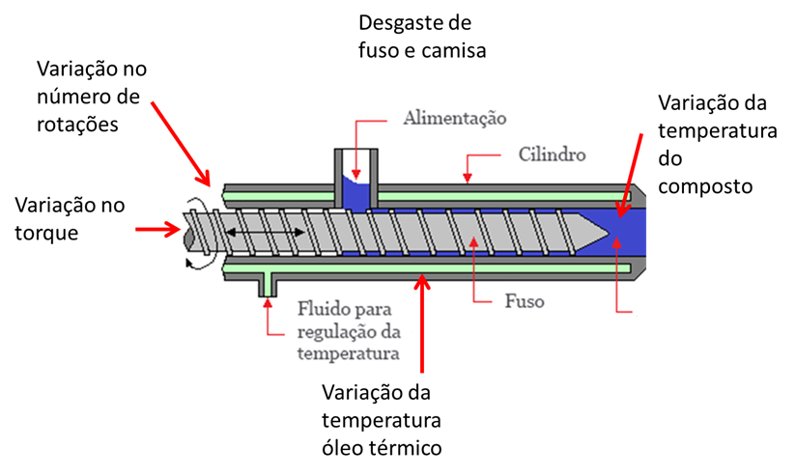
Este diagrama técnico apresenta as diferentes zonas térmicas em uma injetora de borracha, desde áreas com 25°C até zonas de vulcanização que operam entre 150-250°C. As variações de temperatura e seus gradientes são fatores determinantes para o desgaste dos componentes e foram consideradas variáveis importantes para os modelos preditivos. A iniciativa surgiu da observação em ambiente industrial de que, durante as manutenções preventivas programadas, diversos componentes demonstravam uma vida útil significativamente maior que a inicialmente prevista. A metodologia do projeto incluiu a coleta e consolidação de dados operacionais de múltiplas máquinas, análise exploratória para identificação de padrões de desgaste real, e desenvolvimento de modelos preditivos usando técnicas de machine learning.
Um desafio significativo foi a frequência anual das medições, que limitou a granularidade das análises. Mesmo com esta limitação, os modelos desenvolvidos, especialmente os baseados em árvores de decisão como XGBoost, demonstraram potencial para otimizar o planejamento de manutenção, identificando componentes que poderiam continuar em operação com segurança por períodos mais longos. Esta abordagem preditiva promete reduzir custos operacionais através do uso otimizado de componentes, aproveitando o "período operacional não mapeado" onde as peças continuam funcionando adequadamente, mas que tradicionalmente seria ignorado nos planos convencionais de manutenção preventiva. As próximas seções detalham a metodologia, resultados obtidos e recomendações para um sistema de manutenção baseado em condições reais, não apenas em cronogramas fixos.

2 . Descrição do Método Utilizado

A metodologia seguiu um fluxo iterativo de cinco etapas principais garantindo que ele funcione de maneira eficiente e seja avaliado continuamente.
A seguir, apresenta-se de maneira integrada o método empregado no projeto, incluindo um breve texto explicativo e diagramas visuais ilustram o fluxo e as principais atividades de cada etapa. Esses elementos visam tornar o processo mais claro tanto para equipes técnicas quanto para áreas de negócio.

Figura 4 – Fluxograma Geral de Processo

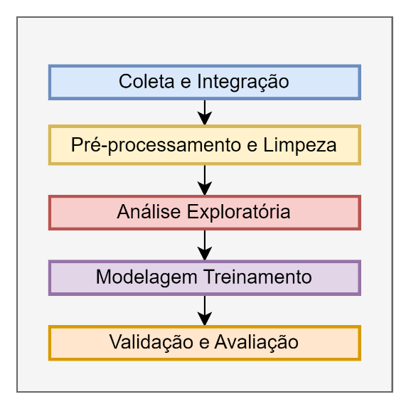

Coleta e Integração
Nesta etapa, os arquivos CSV provenientes de diferentes injetoras são reunidos. Cada arquivo traz dados como quantidade produzida, quantidade refugada, datas de produção, códigos de produto e informações sobre o consumo de massa. O objetivo é unificar esses dados em um local central – tipicamente um DataFrame em Python – para viabilizar análises consolidadas e evitar redundâncias ou perda de informação.

Figura 5 – Fluxograma de Coleta e Integração
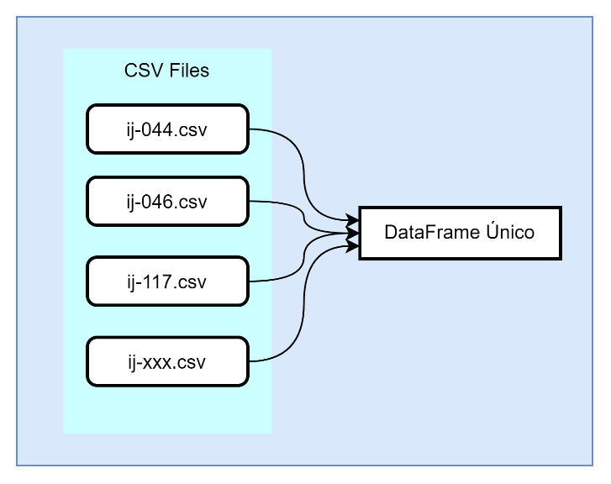

Pré-processamento e Limpeza
Uma vez que os dados estejam integrados, procede-se à limpeza. Isso envolve a remoção de possíveis duplicatas, conversão de campos de data para o formato apropriado (datetime), tratamento de valores ausentes, padronização de colunas e exclusão de registros inconsistentes. Além disso, nesta etapa ocorrem transformações como a codificação One-Hot para variáveis categóricas, facilitando o uso de algoritmos de Machine Learning.

Figura 6 – Fluxograma de Pré-processamento e Limpeza (ETL)
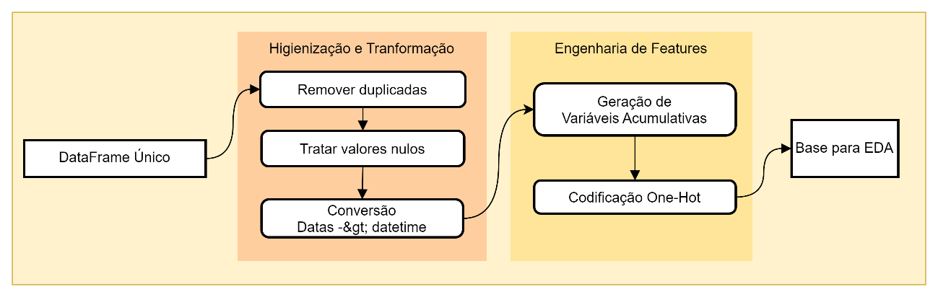

Análise Exploratória
Com os dados preparados, explora-se o conjunto para identificar padrões, outliers e tendências. São calculadas estatísticas descritivas (média, mediana, desvio padrão, etc.) e produzidos gráficos, como histogramas, boxplots e gráficos de dispersão. Esse processo ajuda a compreender a natureza das variáveis, observar correlações e levantar hipóteses sobre como elas se relacionam com a necessidade de manutenção.

Figura 7 – Fluxograma da Análise Exploratória (EDA)
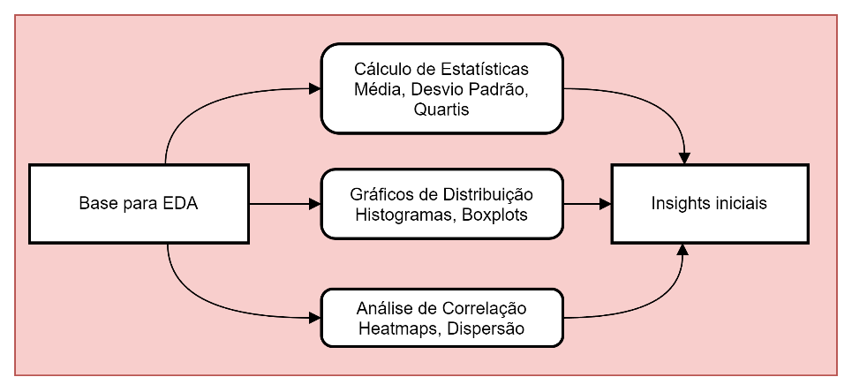

Modelagem (Treinamento)
Na fase de modelagem, definimos qual será a variável-alvo – neste caso, o tempo até a próxima manutenção (ou “Manutenção”) – e selecionamos algoritmos de aprendizado de máquina que se ajustem ao problema. Modelos como Regressão Linear, Decision Tree, Random Forest e XGBoost são treinados nos dados de treinamento (tipicamente 80% do total), de modo a aprender padrões que permitam prever o desgaste e a necessidade de manutenção.

Figura 8 – Fluxograma de Modelagem (Treinamento)
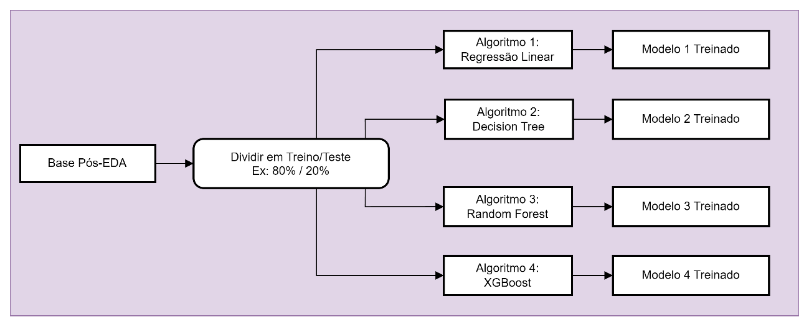

Validação e Avaliação
Após o treinamento, é essencial avaliar o desempenho dos modelos em dados de teste (os 20% restantes não utilizados no treino). Métricas como R², MSE (Mean Squared Error) e MAE (Mean Absolute Error) são calculadas para verificar o quão próximo cada modelo chega do valor real. Quando necessário, faz-se ajuste de hiperparâmetros, buscando reduzir erros e melhorar a capacidade de generalização.

Figura 9 – Fluxograma de Validação e Avaliação
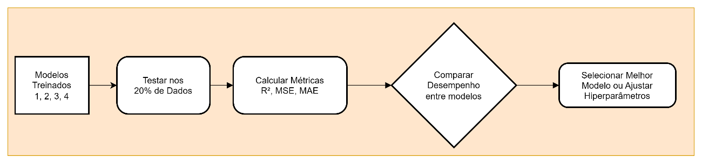

Apesar desses passos, é importante destacar que a carência de dados e a baixa granularidade (medições anuais em vez de mensais ou diárias) limitam a capacidade de generalização dos modelos. Portanto, as conclusões são necessariamente cautelosas e, em ambientes reais, devem ser reavaliadas constantemente.

3 Ferramentas Utilizadas

Python (3.x) para toda a etapa de análise e modelagem.
Pandas e NumPy para manipulação de dados e transformações.
Scikit-learn como principal biblioteca de Machine Learning (algoritmos como Regressão Linear, Decision Tree, Random Forest).
XGBoost para algoritmos de gradient boosting.
Matplotlib para visualizações de gráficos (histogramas, dispersões, boxplots, etc.).
Jupyter Notebooks para execução interativa de código, documentação do processo e apresentação de resultados.
Essas ferramentas foram escolhidas por sua ampla adoção na comunidade de ciência de dados, documentação consolidada e flexibilidade para lidar com problemas de regressão em diferentes escalas.

4 Modelos Estocásticos e Estatísticos Utilizados

Nesta seção, detalham-se os principais modelos empregados no projeto, ressaltando seus fundamentos teóricos, aplicações práticas e referências acadêmicas que embasam cada abordagem. A seleção dessas técnicas decorreu da natureza dos dados (variável-alvo contínua, indicadores de produção e de desgaste) e da busca por métodos robustos frente a conjuntos de dados heterogêneos e não necessariamente lineares.

4.1 Regressão Linear
A Regressão Linear é uma técnica estatística clássica que busca entender a relação entre uma variável dependente “y” (neste caso, o tempo até a manutenção) e uma ou mais variáveis independentes “X” (por exemplo, quantidade produzida, quantidade refugada, etc.). O modelo assume a forma:
$$y≈β0+β1X1+β2X2+⋯+βnXn$$
Onde β0, β1, …, βn são coeficientes que precisamos calcular.
O objetivo do modelo é encontrar os valores de β que minimizem a soma dos erros quadráticos entre os valores preditos e observados, fazendo assim com que as previsões fiquem o mais próximas possível dos valores reais, minimizando erro.
Aplicação:
Frequentemente adotada como linha de base (benchmark) em projetos de regressão.
Interpretação é simples e direta, e a identificação de coeficientes relevantes oferece insights de como cada variável contribui para a previsão.
Limitações:
Pressupõe linearidade entre as variáveis e a resposta, ou seja, que as mudanças nas variáveis independentes causam mudanças constantes na variável dependente.
Pode apresentar baixo desempenho quando as relações de linearidade são mais complexas.

4.2 Árvores de Decisão (Decision Tree)
As Árvores de Decisão são um método amplamente utilizado para classificação e regressão, organizando os dados em subdivisões baseadas em critérios estatísticos, como o índice de Gini (para classificação) ou o erro quadrático médio (MSE, para regressão). No caso de previsões numéricas, cada subdivisão busca reduzir o erro do valor estimado.
Aplicação:
Muito úteis para dados com interações complexas ou não lineares, pois criam “regras de decisão” que segmentam o espaço das variáveis.
De fácil interpretação e visualização, pois o modelo pode ser representado graficamente como uma estrutura de árvore.
Limitações:
Tendem ao overfitting (modelos excessivamente ajustados aos dados) se não houver poda ou limitação de profundidade.
Sensíveis a pequenas variações dos dados, gerando árvores diferentes a cada amostra.

4.3 Random Forest
O Random Forest (ou Floresta Aleatória) é um modelo que combina diversas Árvores de Decisão para tornar as previsões mais precisas e estáveis. Cada árvore do modelo é construída a partir de diferentes amostras dos dados e considera apenas um subconjunto das variáveis disponíveis. A previsão final é obtida por meio de um voto majoritário (para classificações) ou da média dos resultados (para previsões numéricas).
Aplicação:
Geralmente apresenta menor variância que uma única árvore, sendo mais robusto a ruídos e outliers.
Fornece métricas de importância das variáveis, úteis para identificar os fatores que mais influenciam a previsão.
Limitações:
Menos interpretável que uma única árvore (embora ainda interpretável via feature importance).
Exige mais poder computacional quando o número de árvores (estimadores) é grande.

4.4. XGBoost (Extreme Gradient Boosting)
O XGBoost é um modelo avançado de aprendizado que pertence à família dos métodos de boosting. Ele constrói diversas árvores de decisão sequencialmente, onde cada nova árvore aprende com os erros da anterior, tornando as previsões mais precisas a cada iteração. Esse processo faz com que o modelo seja muito eficiente para detectar padrões complexos nos dados.
Aplicações:
Uso de técnicas avançadas de regularização (L1 e L2) para evitar overfitting.
Capacidade de lidar bem com grandes volumes de dados e variáveis heterogêneas.
Limitações:
Grande número de hiperparâmetros, exigindo cuidados na busca dos melhores valores (ex.: profundidade máxima, taxa de aprendizado, subsampling, etc.).
Tende a ser menos interpretável que métodos mais simples, embora existam ferramentas para explicabilidade (ex.: SHAP).

4.5 Por que esses Modelos?
A adoção de técnicas diferentes — como Regressão Linear, Árvores de Decisão, Random Forest e XGBoost — teve como principal motivação a necessidade de abarcar relações diversas entre as variáveis de entrada e a variável-alvo (tempo até a manutenção).
Regressão Linear oferece um primeiro ponto de partida simples e direto, sendo útil para verificar a existência (ou não) de padrões lineares nos dados e para produzir modelos fáceis de interpretar.
Por sua vez, Árvores de Decisão conseguem lidar melhor com padrões não lineares, criando regras de divisão interpretáveis, mas exigem cuidado com o risco de sobreajuste.
Para mitigar esse risco, Random Forest combina múltiplas árvores, conferindo maior robustez e geralmente melhorando o desempenho global, pois reduz a variância que se observaria em um único modelo de árvore. Seguindo o mesmo princípio de modelos em conjunto (ensemble), XGBoost ajusta gradativamente os erros das árvores anteriores e se beneficia de estratégias de regularização, trazendo resultados ainda mais precisos em muitos cenários. Essa diversidade de algoritmos permite capturar nuances variadas do comportamento dos dados e facilita a identificação de qual método (ou qual combinação de métodos) apresenta a melhor relação entre acurácia, interpretabilidade e esforço de implementação.
É importante ressaltar que, dentro do contexto de manutenção prescritiva, estes modelos não apenas preveem quando a manutenção será necessária, mas também alimentam um sistema de regras que determina as ações específicas a serem tomadas. O XGBoost, em particular, ao identificar variáveis de maior impacto, permite associar padrões específicos a conjuntos de intervenções recomendadas, estabelecendo a base do sistema prescritivo.

5 Métricas

Para avaliar a qualidade das previsões do modelo, utilizamos três métricas principais Erro Quadrático Médio (EQM), R-quadrado e Erro Absoluto Médio (EAM). Cada uma dessas métricas fornece uma visão específica do desempenho do modelo.

5.1 Erro Quadrático Médio (EQM)
Está métrica mede a diferença entre os valores previstos pelo modelo e os valores reais. Ele é calculado elevando essas diferenças ao quadrado e depois tirando a média.
Interpretação:
Quanto menor o EQM, mais precisas são as previsões do modelo.
Como os erros são elevados ao quadrado, essa métrica penaliza desvios maiores, tornando-a sensível a erros extremos.
Por exemplo, se um modelo prevê que a durabilidade de uma peça seja de 50 horas, mas na realidade ela dura 40, a diferença é de 10 horas. Esse erro é elevado ao quadrado (10² = 100), impactando o EQM.

5.2 R-quadrado (Coeficiente de Determinação)
O R-quadrado indica a proporção da variabilidade da variável dependente que é explicada pelo modelo. Seu valor varia entre 0 e 1, onde:
Um valor próximo de 1 significa que o modelo consegue explicar a maior parte da variabilidade dos dados, indicando alta qualidade preditiva.
Um valor próximo de 0 indica baixa capacidade explicativa, sugerindo que o modelo pode não ser adequado para previsão.
Por exemplo, um R-quadrado de 0,99 indica que 99% da variabilidade dos dados é explicada pelo modelo, conferindo alta confiabilidade às previsões.

5.3 Erro Absoluto Médio (EAM)
O Erro Absoluto Médio (EAM) mede a média das diferenças absolutas entre os valores previstos e os reais, sem elevar os erros ao quadrado.
Interpretação:
Quanto menor o EAM, menor a diferença média entre as previsões e os valores reais.
Ao contrário do EQM, essa métrica não é tão sensível a erros extremos, o que permite uma avaliação mais equilibrada do desempenho do modelo.
Por exemplo, se o EAM for 5, significa que, em média, o modelo erra suas previsões em 5 unidades, seja para mais ou para menos.

6 Variáveis Testadas e a Relevância de Cada Variável

Nesta seção, apresentamos as principais variáveis consideradas para a previsão de manutenção e destacamos como elas se mostraram importantes nos modelos treinados (em especial Random Forest e XGBoost). Embora cada variável capture aspectos distintos do processo de produção, algumas despontaram como mais determinantes na previsão do tempo até a próxima manutenção. A seguir, cada uma é explicada, enfatizando tanto sua lógica de negócio quanto o resultado obtido na análise de importância das variáveis nos modelos finais.

- Quantidade Produzida (Qtd. Produzida)
Refere-se ao volume de itens fabricados em determinado período.
Por que é relevante?
Está diretamente ligada ao desgaste da máquina: quanto mais se produz, maior a probabilidade de aceleração do desgaste dos componentes.
O que os resultados indicaram?
Em geral, apareceu com relevância intermediária no ranking de importância, confirmando que a intensidade de uso (produção) tem influência, embora não seja o fator isolado mais determinante.

- Quantidade Refugada (Qtd. Refugada)
Indica quantas unidades foram reprovadas após a produção.
Por que é relevante?
Taxas de refugo podem sinalizar problemas de processo ou mau funcionamento da injetora.
O que os resultados indicaram?
A correlação estatística foi modesta, mas ainda significativa; em alguns cenários, aumento de refugo precede a necessidade de manutenção, indicando que a máquina perde precisão ou estabilidade quando está desgastada.

- Quantidade Retrabalhada (Qtd. Retrabalhada)
Refere-se à quantidade de peças que precisaram de retrabalho antes de serem aprovadas.
Por que é relevante?
Retrabalhos podem sugerir desgaste parcial da máquina, mas também podem ser gerados por falhas pontuais no processo de produção.
O que os resultados indicaram?
Em muitos registros, o retrabalho era inexistente ou sempre zero, reduzindo sua influência nos modelos. Quando presente, mostrou impacto estatisticamente menor na previsão de falhas.

- Consumo de Massa (Consumo de Massa no Item em Kg/100pcs)
Mede o quanto de material é empregado para cada lote de 100 unidades fabricadas.
Por que é relevante?
Mudanças bruscas no consumo de massa podem sinalizar problemas de ajuste ou desgaste interno (ex.: folgas ou perdas).
O que os resultados indicaram?
Alguns modelos identificaram correlação negativa entre a proximidade da manutenção e o consumo de massa, mas a importância global variou conforme o tipo de composto.

- Fator Un.
Em geral, descreve um fator de produção relacionado à unidade produzida.
Por que é relevante?
Pode indicar quão eficiente é a máquina em relação ao material gasto, tempo, entre outras variáveis de processo.
O que os resultados indicaram?
Teve influência moderada em boa parte dos modelos, reforçando que pequenas variações no fator podem antecipar tendência de desgaste.

- Cód. Ordem
Trata-se do identificador único de cada lote ou ordem de produção.
Por que é relevante?
Encapsula informações específicas do produto, condições operacionais e possíveis particularidades do lote (por exemplo, compostos mais abrasivos).
O que os resultados indicaram?
Em diversos testes, foi a variável mais importante (principalmente em modelos baseados em árvores). Sugere que diferenças entre ordens de produção impactam significativamente a vida útil do equipamento.

- Descrição da Massa (Composto)
Aponta o tipo/formulação do material (borracha ou composto específico).
Por que é relevante?
Diferentes formulações apresentam distintas características de abrasão e desgaste na injetora.
O que os resultados indicaram?
Alguns compostos, como os de maior abrasividade, mostraram forte relação com a diminuição do tempo até a manutenção. Ainda assim, sua importância nos modelos variou conforme a frequência de uso de cada composto.

- Data de Produção / Intervalo de Manutenção
Transformada em colunas que representassem dias até a próxima troca ou data de produção.
Por que é relevante?
Captura fatores de sazonalidade ou períodos de uso mais intensivo.
O que os resultados indicaram?
Serviu de base para a criação da variável-alvo “Manutenção”. Por si só, não foi “explicativa”, mas essencial na definição do problema de regressão.

Na maioria dos experimentos com Random Forest e XGBoost, destacou-se o “Cód. Ordem” como a variável de maior importância, indicando que cada lote possui características próprias (tipo de composto, número de cavidades, parâmetros de produção) que impactam o desgaste.
Em segundo plano, “Qtd. Produzida” e “Descrição da Massa” costumam aparecer com relevância considerável, reforçando a hipótese de que tanto o volume produzido quanto o tipo de material processado são decisivos para a deterioração dos componentes.
Já em contrapartida, “Qtd. Retrabalhada” apresentou pouca influência na maior parte dos modelos, em função de muitos registros com valor zero ou ausente. Por sua vez, “Consumo de Massa” mostrou correlação variável: em alguns casos, foi um bom indicador de problemas iminentes, enquanto em outros se manteve estável independentemente do desgaste.
Essas diferenças destacam a necessidade de analisar cada variável em conjunto com as demais, pois o comportamento real depende tanto do contexto da ordem de produção quanto de outros fatores operacionais.
Por fim, vale ressaltar que o poder explicativo das variáveis está diretamente condicionado à qualidade e periodicidade dos dados. Em conjuntos mais completos e frequentes, é provável que algumas dessas variáveis assumam papel ainda mais importante, tornando o modelo mais robusto e a previsão de manutenção mais precisa.
A variável “Cód. Ordem” foi consistentemente identificada como a mais relevante, o que sugere que características específicas de cada ordem de produção afetam a vida útil do equipamento.
“Qtd. Produzida” e “Consumo de Massa” figuraram entre as variáveis relevantes, reforçando a correlação entre intensidade de uso e probabilidade de desgaste.

7 Dados Removidos da Análise

Durante a fase de pré-processamento, foram eliminados ou desconsiderados alguns registros e variáveis por apresentarem inconsistências e limitarem a confiabilidade dos resultados. Abaixo, relacionamos os principais itens removidos:
Registros Duplicados: Apesar de raros, foram excluídos sempre que identificados, de modo a evitar distorções na contagem de produção ou refugo.
Linhas com Dados Inconsistentes: Linhas em que a data de produção não correspondia ao período declarado ou exibiam valores impossíveis (por exemplo, quantidades negativas).
Valores Nulos Irrecuperáveis: Quando as variáveis essenciais (como Qtd. Produzida ou Manutenção) estavam ausentes e não se encontraram formas válidas de imputação, optou-se por descartar esses registros.
Variáveis Redundantes: Aquelas que, após a codificação ou reagrupamento, não acrescentavam novas informações e podiam confundir a análise foram igualmente removidas.
Essas decisões visam melhorar a qualidade do conjunto de dados utilizado, aumentando a confiabilidade dos modelos de previsão e minimizando vieses que possam decorrer de informações duplicadas ou incompletas.

8 Desempenho de Modelos

O modelo XGBoost foi apontado como o melhor modelo (menor MSE e maior R²) nos experimentos iniciais com dados limitados, destacando a capacidade do boosting de capturar padrões complexos de desgaste.
O modelo Random Forest também se sobressaiu, especialmente quando foi feito ajuste de hiperparâmetros com RandomizedSearchCV, apresentando R² acima de 0.99 em alguns cenários. Contudo, tais valores extremamente altos podem indicar algum grau de overfitting, dado o baixo volume de dados.

Quadro 1: Desempenho de Modelos:
Modelo | EQM | R-Quadrado | EAM
Regressão Linear | 1094.23 | 0.9800 | 24.56
Random Forest | 12.69 | 0.9991 | 1.95
Árvore de decisão | 20.62 | 0.9985 | 2.41
XGBoost | 28.01 | 0.9979 | 3.68

9 Considerações

O desenvolvimento de um projeto de manutenção prescritiva para injetoras de borracha demonstrou, à primeira vista, o potencial de algoritmos de Machine Learning não apenas para prever o momento ideal de manutenção, mas para prescrever intervenções específicas baseadas nos padrões identificados será possível verificar até que ponto as previsõese otimizar o uso de componentes como fuso e camisa. Se mostrou viável com ressalvar que poderia
Mesmo nesse cenário, aplicou-se um fluxo metodológico composto por coleta e pré-processamento de dados, análise exploratória, modelagem e validação. Na análise exploratória, as variáveis de produção (quantidade produzida, refugada, retrabalhada) e o consumo de massa apresentaram correlações relevantes com a necessidade de manutenção, além de o “Cód. Ordem” ter surgido como variável-chave — possivelmente por refletir particularidades de cada lote ou produto.
O ensaio de diferentes algoritmos (Regressão Linear, Decision Tree, Random Forest e XGBoost) evidenciou que modelos de ensemble, como Random Forest e XGBoost, tendem a produzir resultados superiores quando há volume de dados adequado. Entretanto, a própria limitação do conjunto disponível expõe o risco de sobreajuste, reforçando a necessidade de ampliar a base para que os modelos possam, de fato, se generalizar de forma confiável.

10 Próximos Passos

Shadow Teste: O primeiro movimento após a conclusão dos testes internos é executar um Shadow Teste, mantendo o modelo em operação paralela à linha produtiva, mas sem realizar intervenções reais. Dessa forma, será possível verificar até que ponto as previsões e recomendações prescritivas se alinham aos resultados efetivos, avaliando tanto a precisão temporal quanto a adequação das intervenções recomendadas, questionando eventuais divergências para distinguir problemas estruturais (modelagem, dados insuficientes) de simples ruídos pontuais.
Desenvolvimento do Sistema de Recomendações Prescritivas: Criar um conjunto de regras e algoritmos que traduzam automaticamente os resultados do modelo em recomendações específicas de intervenção. Este sistema deve considerar não apenas o tempo até a manutenção, mas também identificar quais componentes precisam de atenção, quais ações específicas devem ser tomadas e quais recursos devem ser mobilizados, baseando-se nos padrões identificados pelo modelo de machine learning.
Implantação em Produção: Uma vez obtidas evidências de confiabilidade no Shadow Teste, inicia-se a adoção gradativa em produção. Para reduzir riscos de manutenção equivocada (substituições prematuras ou atrasadas), sugere-se começar por uma linha-piloto ou equipamento de menor criticidade, monitorando de perto a aderência entre as previsões e a realidade de operação. Se confirmada a eficácia, a expansão para outras áreas ocorre de forma escalonada, garantindo controle sobre indicadores-chave, como redução de paradas não planejadas e economia de custos.
Validação Contínua e Aprendizado Incremental: Em vez de um único treinamento estático, é fundamental incorporar dados recentes de forma recorrente, seja mensal ou trimestral. Esse processo de aprendizado incremental possibilita que o modelo absorva alterações nos lotes de produção, mudanças de turnos ou mesmo a introdução de novos compostos, prevenindo o “drift” — quando o comportamento real do sistema evolui, mas o modelo permanece desatualizado.
Incorporar Variáveis e Sinais de Campo: A inclusão de dados de temperatura, vibração, pressão e histórico de reparos traz maior riqueza ao modelo, permitindo diferenciar oscilações pontuais de tendências reais de degradação. Sem esses indicadores, o risco de interpretar um simples desvio de processo como um indício de falha estrutural (ou vice-versa) aumenta consideravelmente, o que pode comprometer as decisões de manutenção.
Aprimorar a Engenharia de Recursos (Features): A criação de variáveis derivadas (p. ex., indicadores de variação ou médias móveis) ajuda a detectar comportamentos sazonais ou cumulativos, sobretudo em processos industriais com picos de produção. Isso amplia a sensibilidade dos algoritmos a sinais iniciais de desgaste, facilitando a identificação de problemas enquanto ainda são incipientes.

11 Recomendações

Com base nos resultados obtidos e nos desafios enfrentados, destacam-se recomendações tanto para aprofundar as análises quanto para criar um ciclo de melhoria contínua:
Desenvolvimento de Biblioteca de Recomendações Prescritivas Estabelecer um conjunto documentado de intervenções específicas associadas a diferentes padrões detectados pelos modelos. Esta biblioteca deve mapear as condições identificadas pelos algoritmos a ações concretas de manutenção, detalhando componentes afetados, procedimentos recomendados, ferramentas necessárias e tempo estimado. Esta biblioteca se torna o núcleo do sistema prescritivo, convertendo previsões em ações.
Plano Estruturado de Coleta e Qualidade de Dados
Definir frequência de coleta, responsáveis por registro e mecanismos de validação. Dados com maior variação tornam o modelo mais sensível a variações importantes.
Cultura de manutenção prescritiv
É essencial que operações, engenharia e gestão compreendam o valor do monitoramento contínuo e do uso de dados para tomada de decisão. Sem esse alinhamento, a adoção de modelos tende a ser pontual e não gera resultados de longo prazo.
Integração com Sistemas de Produção
Conectar os alertas do modelo a plataformas de controle e BI permite ações imediatas, como agendamento de inspeções e reposição de peças, transformando previsões em práticas operacionais.
Pipelines de Teste e Retreinamento
Ao implementar rotinas de retreinamento, seja em intervalos pré-definidos ou quando o erro ultrapassar um limite, assegura-se que o modelo permaneça relevante mesmo diante de alterações de processo ou produto.
Explorar Novos Modelos e Técnicas de Interpretação
Avaliar métodos como redes neurais ou abordagens específicas para séries temporais pode ampliar a capacidade de captura de padrões. Ferramentas de interpretabilidade (SHAP, LIME) também devem ser consideradas para explicar a contribuição de cada variável.
Replicação em outros Equipamentos e Fases
A metodologia de manutenção prescritiva, caso se mostre eficaz em injetoras de borracha, pode ser aplicada a outras etapas produtivas, oferecendo visão integrada e identificando gargalos correlacionados.
Foco nos Benefícios Financeiros e Estratégicos
Deve-se estabelecer indicadores que evidenciem reduções de custo, diminuição de paradas ou incremento de produtividade, assegurando o retorno do investimento em um projeto baseado em dados.

12 Validações e Próximos Passos

A validação contínua com dados de alta frequência permanece como recomendação-chave, pois somente assim se conseguirá refinar os modelos e identificar falhas sistêmicas ou comportamentos emergentes.
Além disso, variáveis relacionadas às condições reais da máquina — sensores de vibração, temperatura, pressão, entre outras — são apontadas como fundamentais para que os modelos reduzam o risco de superajuste. Nesse sentido, é indispensável avaliar o custo-benefício de instalar e manter tais sensores, bem como treinar as equipes para interpretá-los de forma eficaz.

13 Considerações Finais

Ainda que os resultados preliminares tenham revelado boas perspectivas para métodos como XGBoost e Random Forest, é importante não ignora baixa frequência de dados deve ser considerados nas avaliações e o incremento de novas amostra permite melhorar as predições. O Shadow teste permite o aumento de volume de amostra e validação dos modelos. A incorporação de novas amostras tende a aumentar a precisão das previsões, viabilizando uma manutenção realmente prescritiva, que não apenas prevê quando intervir, mas também determina as ações específicas necessárias, resultando em redução de custos, prolongamento da vida útil das peças e fortalecimento do posicionamento competitivo da Sabó.
Como parâmetro de amostragem mínima, recomenda-se reunir ao menos 30 observações para cada cenário relevante (p. ex., tipo de composto, lote de produção etc.), sendo a faixa ideal entre 50 e 100 observações para garantir maior robustez estatística.

Referência Bibliográfica
Breiman, L. (2001). Random Forests. Machine Learning, 45(1), 5–32.
Breiman, L., Friedman, J. H., Olshen, R. A., & Stone, C. J. (1984). Classification and Regression Trees. Wadsworth.
Chen, T., & Guestrin, C. (2016). XGBoost: A Scalable Tree Boosting System. In Proceedings of the 22nd ACM SIGKDD (pp. 785–794).
Freedman, D. A. (2009). Statistical Models: Theory and Practice. Cambridge University Press.
Géron, A. (2019). Hands-On Machine Learning with Scikit-Learn, Keras, and TensorFlow (2nd ed.). O’Reilly.
Hastie, T., Tibshirani, R., & Friedman, J. (2009). The Elements of Statistical Learning (2nd ed.). Springer.
James, G., Witten, D., Hastie, T., & Tibshirani, R. (2021). An Introduction to Statistical Learning: with Applications in R (2nd ed.). Springer.
Box, George E. P.; Jenkins, Gwilym; Reinsel, Gregory C.; Ljung, Greta M. Time Series Analysis: Forecasting and Control (5ª ed.). Wiley, 2015.
Freedman, David; Pisani, Robert; Purves, Roger. Statistics (4ª ed.). W. W. Norton & Company, 2007.

